Jueves
12
de mayo

Segundo de Primaria
Conocimiento del Medio

Cuidando mi sentido del gusto

Aprendizaje esperado: identifica los órganos de los sentidos, su función, y practica acciones para su cuidado.

Énfasis: reconoce acciones para el cuidado del sentido del gusto.

¿Qué vamos a aprender?

Aprenderás a identificar los órganos de los sentidos, su función y practicarás acciones para su cuidado.

¿Qué hacemos?

En esta sesión nos enfocaremos al sentido del gusto y las acciones que podemos hacer para mantenerlo sano.

Con el sentido del gusto, podemos percibir distintos sabores como lo dulce, lo amargo, lo ácido y lo salado, por ello, es importante aprender cómo cuidarlo.

Gracias al sentido del gusto es que podemos conocer el sabor de los alimentos, los que nos agradan o desagradan, y también los que podrían enfermarnos o causar daño porque ya están descompuestos.

Y si no lo cuidamos, entonces no podremos identificar nuestros sabores favoritos, ni tampoco poder estar prevenidos contra algún alimento que ya no sirva.

Qué te parece si le pides a papá o a mamá a que te lea el siguiente cuento, se llama ¿Cuidado con lo que comes? reflexionarás que tienes que llevar a cabo acciones para cuidar tu sentido del gusto.

Cuidado con lo que comes

Nunca imaginó, el gato “Rufus” lo que ese día le pasaría.

Cómo todos los viernes la abuela hacía su rico caldo de pollo. ¡Qué sabroso! Siempre decía “Rufus” cuando lo probaba, hasta pedía más y lo mejor de todo es que ese rico y sabrosito caldo lo podía sentir en su lengüita por horas y horas.

Justo ese viernes después de una siesta, se dirigió a la cocina, para ver qué tal iba la comida, y que sorpresa ¡no estaba la abuela! Rápidamente la buscó y la encontró acostada, no era un buen día, tenía un poco de resfriado.

Rufus sin dudarlo decidió hacer él mismo, el rico caldo de pollo, además lo había probado tantas veces que se sintió muy seguro de saber los ingredientes.

Ya en la cocina puso todo sobre una mesa, y empezó a probar.

Mmm… esta calabacita sabe un poco amarga, pero la pondré en la olla.

Mmm… qué rico sabor del elotito, hasta lo siento dulcecito, también va a la olla.

Ahora vamos a ponerle el pollito, sabe bastante bien.

Pero, ¿Qué es esto?

Rufus no sabía que lo que estaba tomando era un chile, de esos bien picositos ¡Lo llevó derechito a su boca!

Vaya momento que pasó, hasta los bigotes se enchiló, corrió hasta el tanque de agua, la abuela lo vio y no paraba de reír, le dijo…

Te pusiste una gran enchilada, no te preocupes se te va a pasar, ¡qué buena fiesta de sabores tuviste hoy!

Vente a comer que el caldito de pollo ya quedó.

¡Qué susto de Rufus! Lo que nos hace pensar es que hay que cuidar lo que comemos porque podemos dañar nuestro sentido del gusto, es decir, hay que cuidarnos de no consumir alimentos muy picosos porque se va disminuyendo la sensibilidad de percibir los sabores, por eso, aprenderás y conocerás cómo cuidar tu sentido del gusto.

Para continuar la sesión, te a la mano, tu libro de Conocimiento del Medio, en la página 137 con lo que aprenderás en la sesión de hoy podrás resolver la actividad.

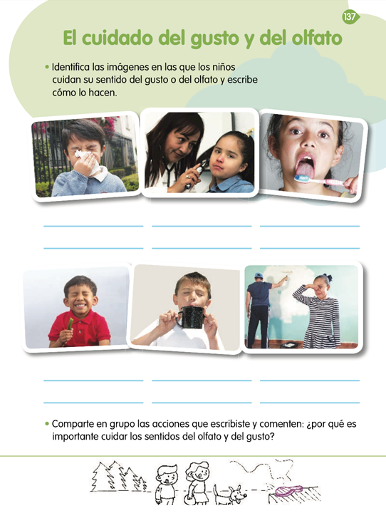
https://libros.conaliteg.gob.mx/P2COA.htm?#page/137

Escucharás algún especialista.

Ya que ellos, son las personas más adecuadas para hablarnos de algún tema, porque han estudiado mucho al respecto. La cirujana dentista Lorena Huitrón nos hablará del sentido del gusto y cómo debemos cuidarlo. Pon atención a lo que nos mencionará.

- Video. Parte 1. El sentido del gusto
https://youtu.be/tX5sReyqm30

Es muy interesante todo lo que nos dijo la especialista, ya nos quedó un poco más claro cuál es la función del sentido del gusto.

Si no, no te preocupes, vamos a analizar poco a poco lo que nos comentó, para ello, los invito a ver la siguiente imagen.

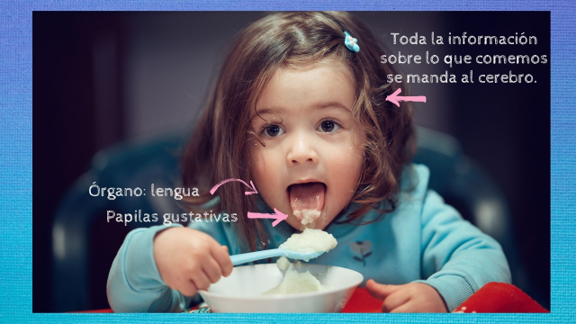

Recuerda que la especialista nos mencionó que el órgano del sentido el gusto es la lengua, en la cual tenemos las papilas gustativas que son como “pequeños puntitos”; estas se encargan de reconocer los sabores y pasar o enviar la información, a través de los nervios gustativos al cerebro, que es el encargado de almacenar la información, reconocer el sabor y de definir si nos gusta o no el alimento que probamos.

Entonces de esa forma cuando prueben un alimento que sea amargo, tu cerebro ya va a saber a qué sabe, incluso antes de que tenga contacto con mi lengua.

Es increíble cómo los sentidos nos ayudan a reconocer lo que hay a nuestro alrededor, además nos previenen de algún daño a nuestra salud.

Por ello, es necesario cuidar el sentido del gusto a través de llevar a cabo diversas acciones, ya que nos ayuda a reconocer y disfrutar de los ricos sabores de los alimentos.

Puedes hacer una lista de acciones para el cuidado del sentido del gusto, de esa forma será más fácil, para que los puedas recordar, e incluso compartir en sus sesiones con su maestra o maestro.

La Dentista Lorena Huitrón nos ayudará, explicándonos algunos cuidados principales. Vamos a ver el siguiente video, pongan atención y regresando, retomamos todo lo que nos enseñe.

¡Todas listas y todos listos!

- Video. Parte 2. Acciones para cuidar el sentido del gusto.
https://youtu.be/ToK3813_GOA

Gracias a la Cirujana Dentista Lorena Huitrón por todo lo que nos acaba de compartir.

Vamos a retomar poco a poco lo que nos mencionó.

¿Recuerdas cuál fue la primera acción para cuidar el sentido del gusto?

Tenía algo que ver con los alimentos.

La primera es:

Evitar consumir alimentos que tengan mucha sal, azúcar o ácido.

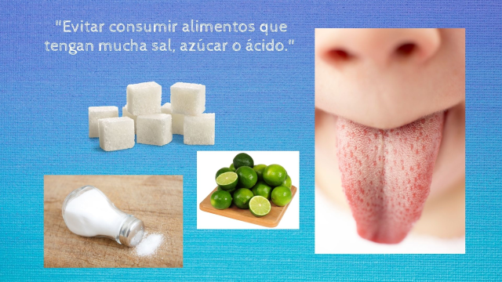

Lo que ocurre es que consumir estos alimentos en exceso, irritan las papilas gustativas, disminuyendo la percepción de los sabores.

Debemos comer de todo, pero sin exceso, toma nota de toda esta información importante.

¿Cuál es la segunda acción, tiene que ver con la higiene? ¿La recuerdas?

Practicar la higiene de boca, las veces necesarias.

Esta acción es indispensable para mantener nuestra boca libre de bacterias que pueden afectar el sentido del gusto, además de que pueden provocar mal aliento o incluso enfermedades.

Lavar los dientes después de consumir alimentos y sin olvidar que la lengua se limpia de atrás para adelante.

Continuemos, la especialista Lorena nos mencionó algo que nunca debemos olvidar y qué es importante que lo realicemos:

Visitar al dentista por lo menos dos veces al año.

Acudir al dentista nos prevendrá de futuras enfermedades, ya que son los especialistas que saben lo que requerimos para mantener sana nuestra boca.

¡Una acción más!

Adelante, ¿Qué propones?

Se propone:

No meternos objetos extraños a la boca.

Es muy buena propuesta, meter objetos como juguetes, botones o lápices, además de ser peligroso porque se pueden ahogar con ellos, estos contienen bacterias que, al estar en contacto en tu boca, podrían generar algún tipo de enfermedad.

Nunca debemos meter nada extraño a nuestra boca.

Con todo lo que has aprendido hagamos una actividad, ¿Qué te parece?

Te explicaré:

- En seguida se te mostrará un rompecabezas, si observas tiene la información escrita, pero le faltan las imágenes.
- Las piezas que tenemos a un lado tienen imágenes que corresponden a cada una de las acciones.
- Debes leer con mucha atención cada una de ellas e identificar qué pieza corresponde a cada una de las acciones:

Evitar consumir alimentos muy condimentados, calientes y fríos.

Lavar la boca, usar hilo dental y enjuague bucal.

Recordar cepillar la lengua y acudir al dentista dos veces al año.

Evitar introducir objetos a la boca e ingerir sustancias desconocidas.

¡Todas listas y listos para hacer esta divertida actividad!

Realiza la actividad, leyendo siempre la oración y después buscando la imagen con la cual corresponde.

Llevando a cabo estas acciones, cuidaremos del sentido del gusto y no solo eso, también nuestra salud.

¡Estaremos al pendiente de cumplir cada una de ellas!

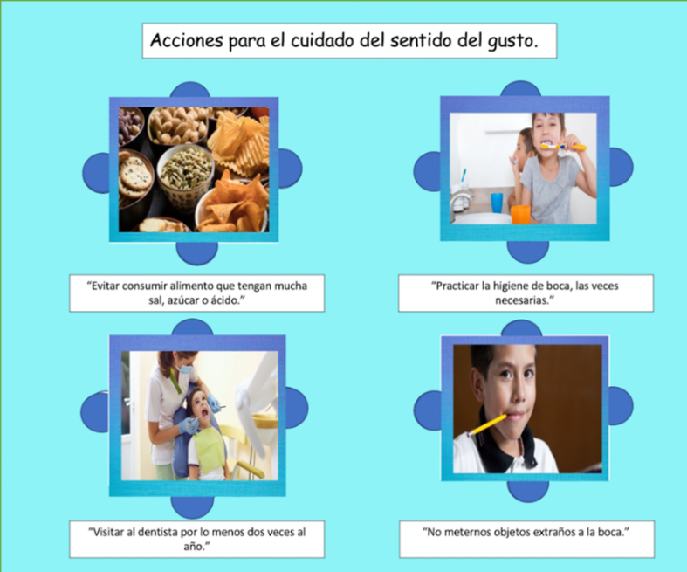

En la sesión de hoy aprendiste:

- La importancia del sentido del gusto y la forma en cómo funciona.
- Que es necesario cuidar este sentido para poder percibir y disfrutar los sabores.
- Que algunas acciones para el cuidado del sentido gusto, como:

- La higiene bucal.

- Visitar al dentista por lo menos dos veces al año.

- No meter objetos extraños a la boca.

- Evitar comer en exceso alimentos salados, dulces o ácidos, muy fríos y calientes.

Si te es posible consulta otros libros y comenta el tema de hoy con tu familia.

¡Buen trabajo!

Gracias por tu esfuerzo.

